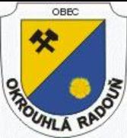


a

a Obec Horní Radouň

pořádají

DĚTSKÝ DEN


Sobota 2.6.2018 od 14 : 00 hod

bývalý motoccrosový areál
v Okrouhlé Radouni - na louce

Pro děti bude připraveno 8 soutěžních stanovišť

Občerstvení zajištěno

